Задание на паре

Задание 1.1

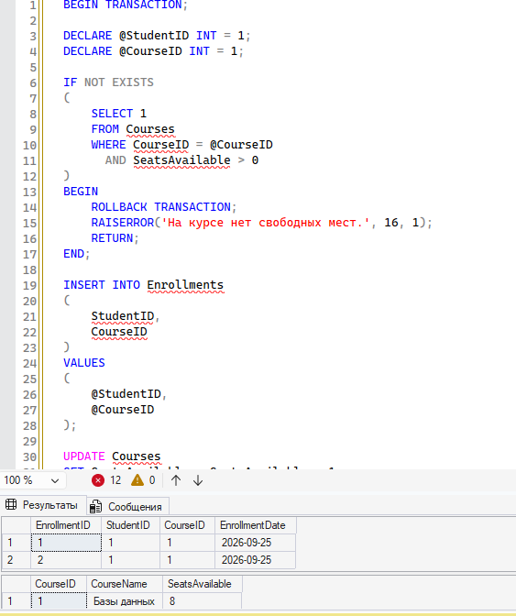

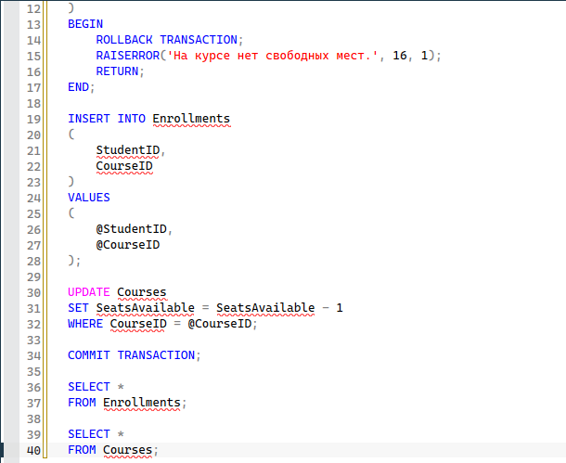
Задание 1.3
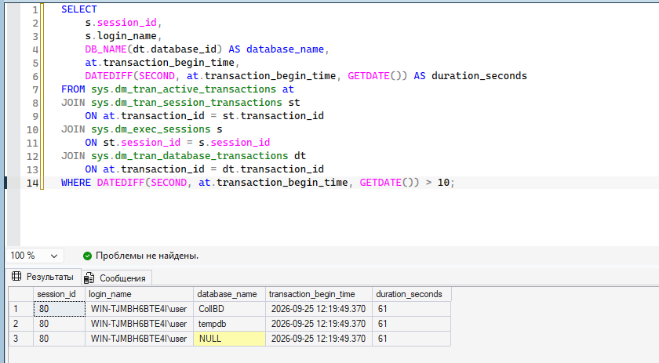

Задание 2.2
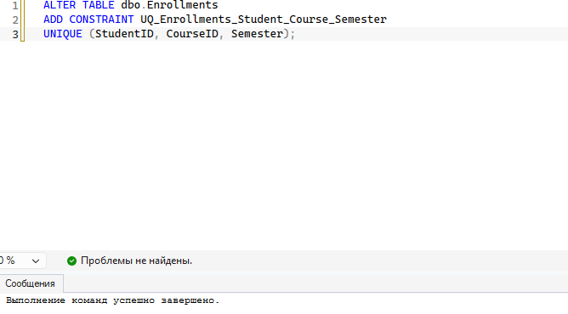

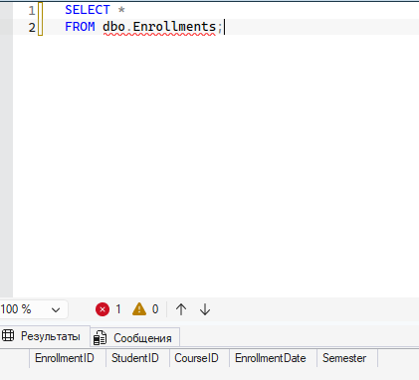

Задание 2.4
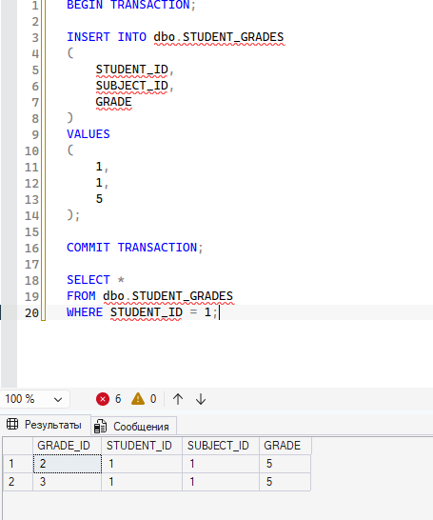

Задаине 3.1

Окно 1 преподователь
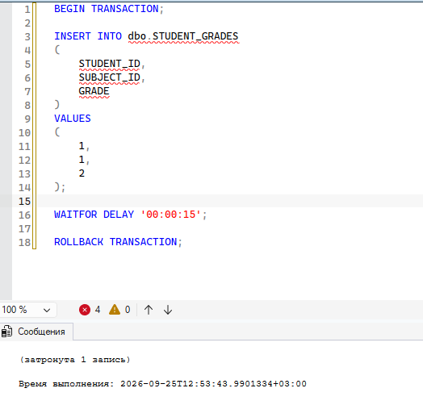

Окно 2 студент

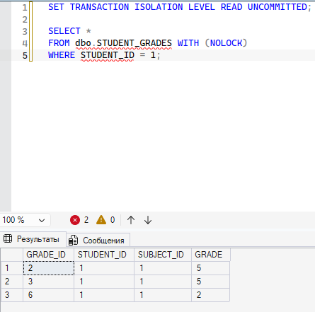
Вывод: READ UNCOMMITTED позволяет прочитать незакоммиченные данные. Это может привести к грязному чтению, если транзакция впоследствии выполнит ROLLBACK.
Задание 3.2

Окно 1

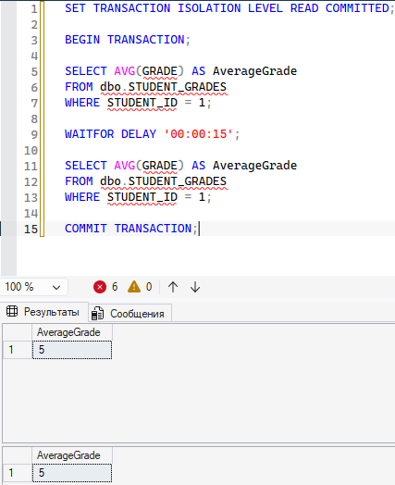

Окно 2

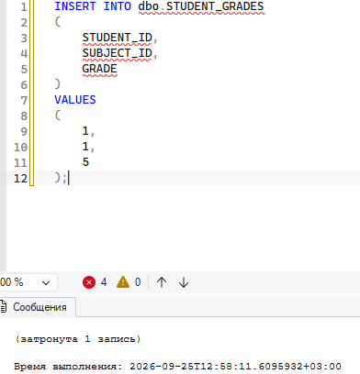
Вывод: READ COMMITTED не позволяет читать незакоммиченные данные. Однако между двумя чтениями результат может измениться после фиксации другой транзакции.

Задание 3.3

Окно 1
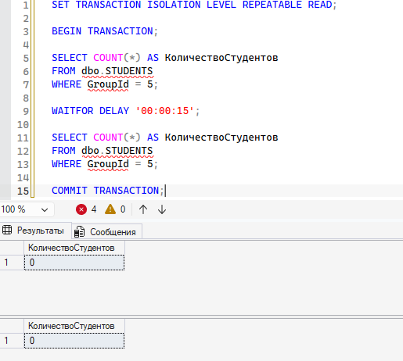

Окно 2
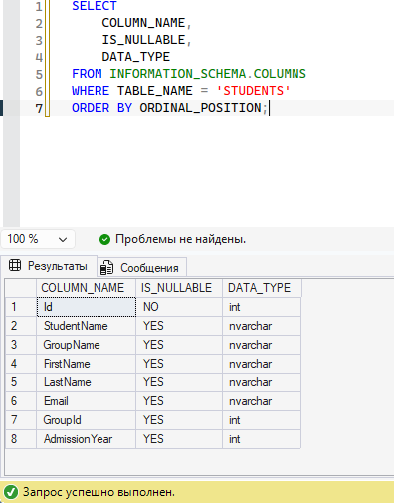
Вывод: REPEATABLE READ не позволяет изменять уже прочитанные строки до окончания транзакции. Это обеспечивает стабильность повторного чтения.

Задание 3.5
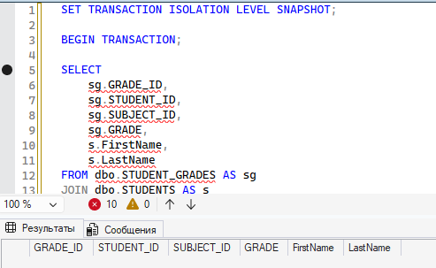
Вывод: SNAPSHOT позволяет читать согласованную версию данных без обычного ожидания блокировок. Это удобно для формирования отчётов во время изменения данных.

Задание 4.1

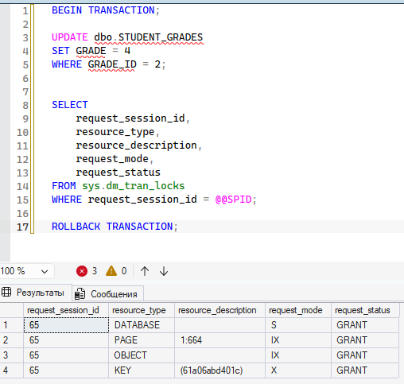
Вывод: Во время изменения данных внутри транзакции SQL Server устанавливает блокировки. После COMMIT или ROLLBACK блокировки снимаются.

Задание 4.2
Окно 1
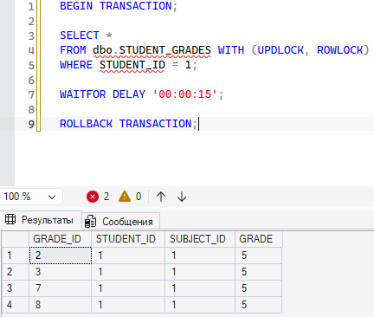

Окно 2
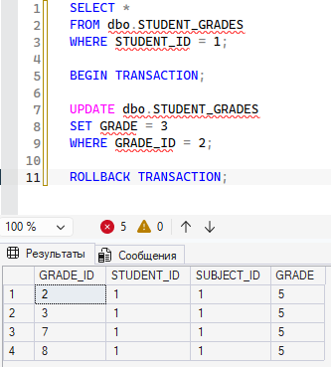

Вывод: UPDLOCK блокирует выбранные строки для последующего изменения и не позволяет другой транзакции одновременно получить конфликтующую блокировку.

Задание 4.3

Окно 1
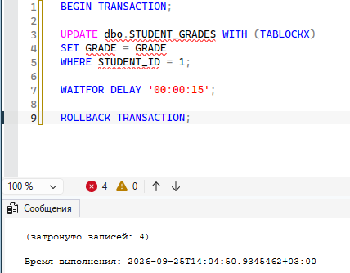

Окно 2

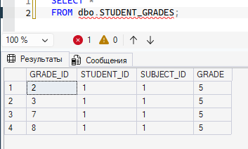

Вывод: TABLOCKX устанавливает эксклюзивную блокировку всей таблицы. Другие сессии не могут выполнять конфликтующие операции до завершения транзакции.

Задание 4.4

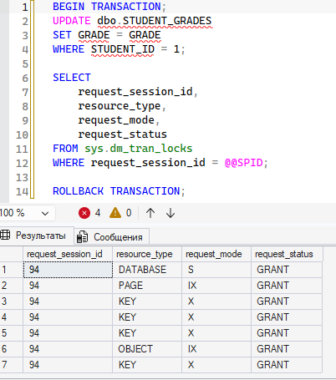
Вывод: При большом количестве блокировок SQL Server может выполнить их эскалацию до более крупного уровня, например блокировки таблицы. Это уменьшает количество блокировок, но снижает параллельность.

Задание 4.5

Окно 1
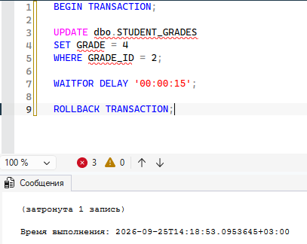

Окно 2
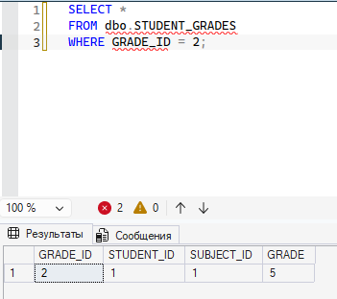

Окно 3
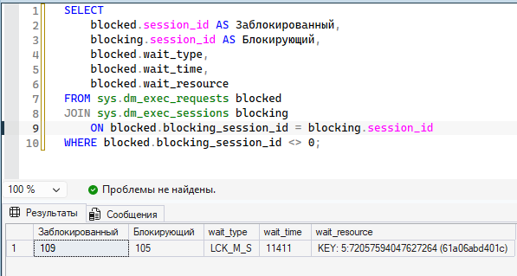

Вывод: Одна сессия может удерживать блокировку, а другая — ожидать её освобождения. Системные представления SQL Server позволяют определить, какая сессия блокирует другую.

